ชื่อ

แบบฝึกกิจกรรมสร้างสรรค์
หน่วย ปฐมนิเทศ
วันที่ 1 วันจันทร์ ที่ 18 พฤษภาคม พ.ศ. 2563

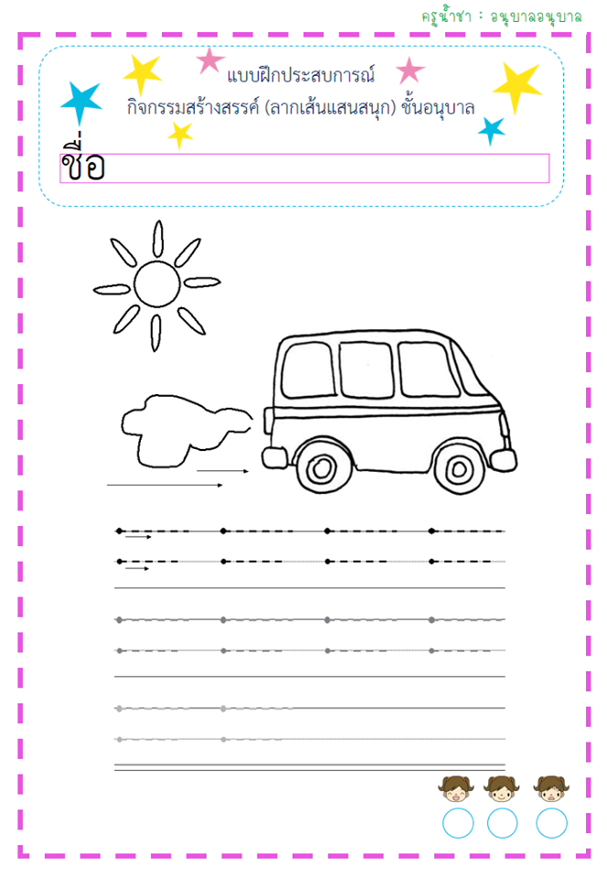

....................................................................................................................................
......................................................................................................................................

......................................................................................................................................
......................................................................................................................................

คำชี้แจง : ให้นักเรียนลากเส้นตามทิศทางที่ลูกศรชี้

ครูเสาร์



